Rapport d'Analyse de Sentiment

Diagramme en Barres
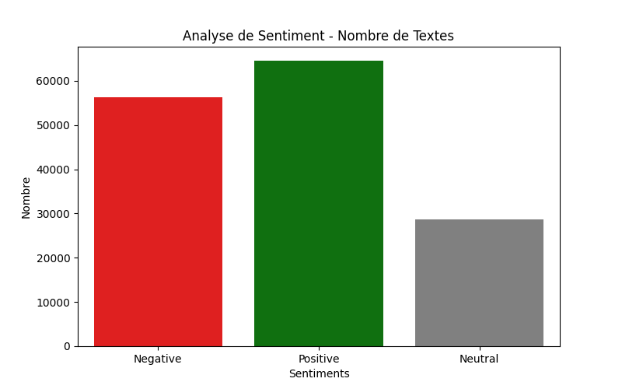

Diagramme Circulaire
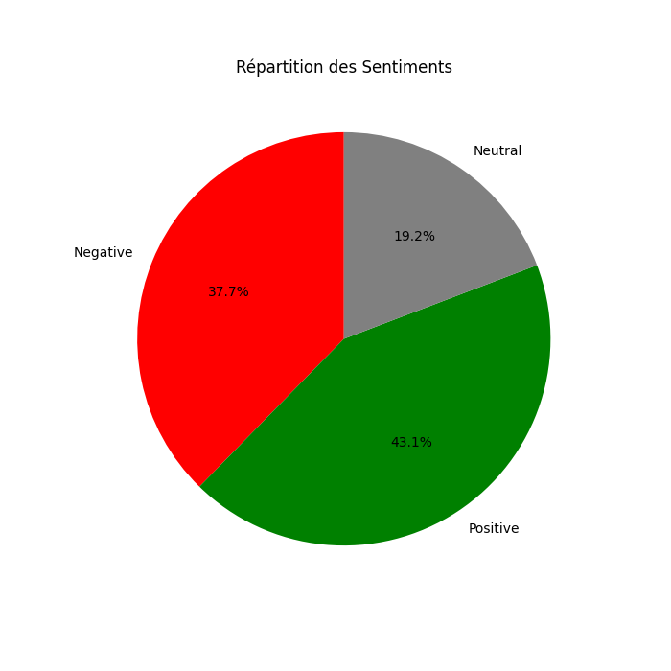

Pourcentage des Sentiments
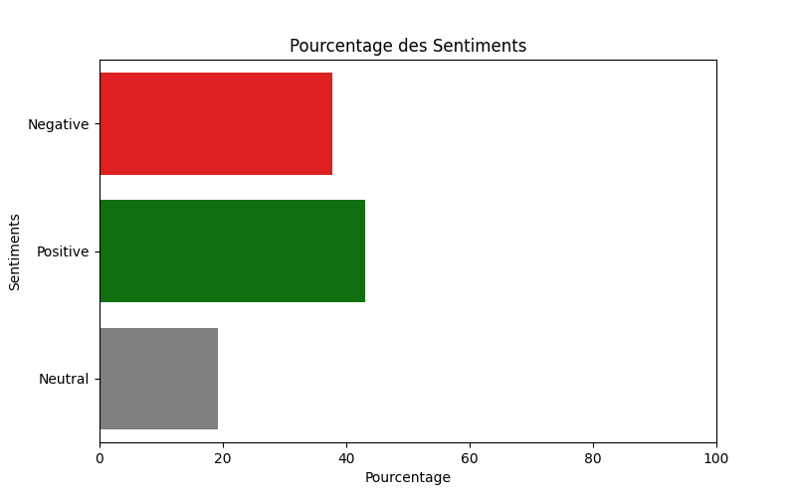

Analyse par Boîte à Moustaches
